MATH - Document-Élève - Situation - Problématique

Présentation de la situation et du contexte de l’expérimentation

Lors de la construction d’une ligne de TGV, le premier impact étudié est la gêne acoustique ressentie  Le tableau ci-dessous présente quelques valeurs du niveau sonore L, en décibels, du bruit moyen engendré par 100 TGV qui circulent à 300 km/h entre 6 H et 22 H en fonction de la distance d, en mètres, à laquelle se situe la voie ferrée. | 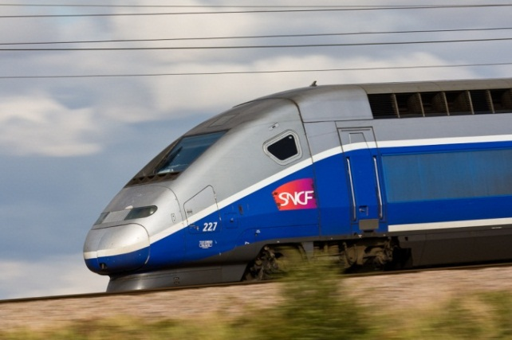
Distance d  (en mètres) | 25 | 50 | 100 | 200
Niveau sonore L  (en décibels) | 64,5 | 61,3 | 57,4 | 53,4

La loi précise qu’en façade extérieure d’un hôpital notamment, le niveau sonore L ne doit pas dépasser 60 décibels de 6 H à 22 H.
(Source : http://www2.ademe.fr/servlet/KBaseShow?sort=-1&cid=96&m=3&catid=16141)

Problématique

Quelle est la distance minimale qui doit séparer la ligne de TGV de l’hôpital afin de répondre à la contrainte ?

Vous ouvrirez le fichier Geogebra « TGV.xlsx » et répondrez à la problématique en justifiant votre choix

MATH - Document – Professeur - 1 - Objectifs de formation - Prérequis

Titre : Train Gênant Voisins

Sont présentés ci-dessous les capacités et connaissances du programme traitées / évaluées, les éléments déjà traités et les prérequis indispensables.

Capacités et connaissances du programme traitées / évaluées

ALGÈBRE – ANALYSE | Fonctions logarithmes et exponentielles  (groupements A et B) |  | T^{ale}
Capacités |  | Connaissances
Résoudre des équations du type ln (ax) = b (avec a > 0) et des inéquations du type ln (ax) ≥ b (ou ln (ax) ≤ b) (avec a > 0). |  | Processus de résolution d’équations du type ln (ax) = b (avec a > 0) et des inéquations du type ln (ax) ≥ b ou du type ln (ax) ≤ b (avec a > 0).

Pré requis
Les fonctionnalités de base d’Excel sont connues des élèves.
La fonction x ln x est connue des élèves et a déjà été représentée avec Excel ou d’autres outils.

MATH - Document – Professeur - 2 - Organisation de la séquence – Scénario - Identification des compétences

Titre : Train Gênant Voisins

Exemple de scénario de séquence en une ou plusieurs étapes précisant : les conditions d’enseignement (durée, classe entière/groupe), le déroulement, les « acteurs » sollicités (prof/élèves) en fonction des différentes phases du scénario, les compétences de la grille nationale mises en œuvre et susceptibles d’être évaluées (la stratégie d’évaluation étant précisée).

Exemple de scénario de séquence en 1 étape

Séance 1 h 00 environ Classe entière Groupe à effectif réduit
Déroulement | Prof. | El. | Remarques | S’approprier | Analyser  Raisonner | Réaliser | Valider | Communiquer
Présentation de la situation  Recherche  Échanges / Débat  Présentation des propositions  Validation des propositions  Bilan, Approfondissement | x  x  x | x  x  x | Oral  En binôme  Feuille de brouillon et PC avec Excel  Oral, tableau + vidéoprojecteur  Fiche élève | Extraction des Informations. | Proposition de construction d’un nuage de points en vue de la construction d’une courbe de tendance  Proposition de réponse à la question par lecture graphique  Proposition de réponse à la question par résolution algébrique | Réalisation du nuage de points et recherche de la meilleure courbe de tendance en utilisant les connaissances des courbes du programme  Lecture graphique de la distance  Résolution de l’équation avec l’aide du professeur | La courbe représentant la fonction logarithme népérien est celle qui « passe » par le maximum de point  Comparaison des deux valeurs ; elles sont identiques  Par extension : cette distance paraît-elle « raisonnable » ? | Obtention et écriture de l’équation de la courbe  Distance obtenue par lecture graphique : 60 m  Distance obtenue par le calcul : 60,34 m  Distance minimale de 60,34 m
Stratégie d’évaluation envisagée
Pour tous :
A l’écrit sur la fiche élève et grâce au fichier Excel enregistré sur une clé usb.

Pour quelques-uns :
A l’oral pendant la séance

MATH - Document – Professeur - 3 - Éléments de réponse

Titre : Train Gênant Voisins

Sont présentés ci-dessous des éléments de réponses permettant à tout enseignant de s’approprier la ressource. Toutes les remarques et indications permettant de rendre l’activité opérationnelle face aux élèves sont les bienvenues
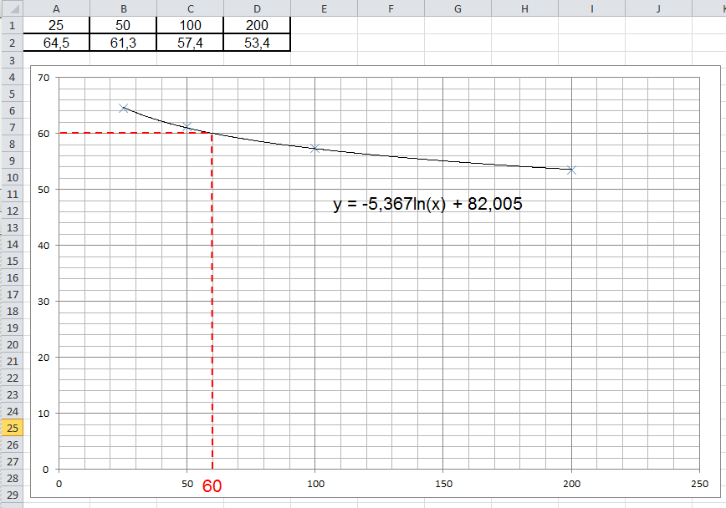 | La valeur obtenue graphiquement est environ 60.  Pour obtenir la valeur exacte, il faut résoudre l’équation :  -5,367ln(x) + 82,005 = 60 soit  … ln(x) = $\frac{22,005}{5,367}$ soit x = $e^{\frac{22,005}{5.367}}$  soit x ≈ 60,34

